ПРАВИТЕЛЬСТВО РОССИЙСКОЙ ФЕДЕРАЦИИ НАЦИОНАЛЬНЫЙ ИССЛЕДОВАТЕЛЬСКИЙ УНИВЕРСИТЕТ  
«ВЫСШАЯ ШКОЛА ЭКОНОМИКИ»  
Факультет компьютерных наук   
Департамент программной инженерии

| Подп. и дата |  |
| --- | --- |
| Инв. № дубл. |  |
| Взам. инв. № |  |
| Подп. и дата |  |
| Инв. № подл |  |

**Социальная сеть для НИС по iOS – разработке.**

Программа и методика испытаний

ЛИСТ УТВЕРЖДЕНИЯ

RU.17701729.506900 51 01-1

Исполнители

Студенты группы БПИ202

«_13_»___мая_____2022 г

/ Э.Р. Сахабутдинов / 

«_13_»___мая_____2022 г

«_13_»___мая_____2022 г

**Москва 2022**

**УТВЕРЖДЕНО**

**RU.17701729.506900 34 01-1**

| Подп. и дата |  |
| --- | --- |
| Инв. № дубл. |  |
| Взам. инв. № |  |
| Подп. и дата |  |
| Инв. № подл |  |

**Социальная сеть для НИС по iOS-разработке**

Руководство оператора

RU.17701729.506900 51 01-1

ЛИСТОВ 9

**Москва 2022**

**Оглавление**

***1.*** ***Объект испытаний 3***

***1.1.*** ***Наименование программы 3***

***1.2.*** ***Краткая характеристика 3***

***2.*** ***Цель испытаний 4***

***3.*** ***Требование к программному изделию 5***

***4.*** ***Требования к программной документации 7***

**4.1.** **Предварительный состав программной документации 7**

***5.*** ***Средства и порядок испытаний 8***

**7.1.** **Терминология 14**

***ЛИСТ РЕГИСТРАЦИИ ИЗМЕНЕНИЙ 17***

# Объект испытаний

# Наименование программы

{{ test }}

Наименование программы: «Orange».

Наименование темы разработки – «Социальная сеть для НИС по iOS-разработке».

Наименование темы разработки на английском – «Social network for NIS for IOS developer».

# Краткая характеристика

Приложение «Orange» выступает в роли платформы, которую можно использовать для учебных коммуникаций в формате социальной сети. Преподаватели публикуют необходимые материалы у себя в профиле с прикреплением файлов, ученики подписываются и получают в одном месте всю информацию. Также для простоты коммуникаций есть чат, который используется для обсуждения учебного процесса. Основной идеей приложения является объединение всей ВШЭ в одну социальную сеть за счет сбора основной учебной информации в одном месте.

Бекенд реализован в виде серверного приложения с интерфейсом REST API. Приложение может запускаться на удаленных серверах, используя докер-контейнеры.

# Цель испытаний

Цель проведения испытаний заключается в проверке выполнения заявленных в техническом задании требований к программной документации и составу выполняемых функций программы, надежности и корректности ее работы, а также интерфейсу и внешнему виду приложения.

# Требование к программному изделию

* 1. **Требования к функциональным характеристикам**
     1. Требования к составу выполняемых функций.

1. Регистрация пользователя.
2. Проверка данных входа при авторизации пользователя.
3. Получение списка постов пользователя.

1. Получение списка чатов пользователя.
2. Получения списка друзей пользователя.
3. Получение списка входящих/исходящих запросов в друзья пользователя.
4. Программа должна предоставлять возможность регистрации и авторизации с помощью логина и пароля;
5. Программа должна предоставлять возможность просматривать посты пользователей, добавленных в друзья;
6. Программа должна предоставлять возможность публиковать посты;
7. Программа должна предоставлять возможность получать информацию о профиле;
8. Программа должна предоставлять информацию о входящих и исходящих запросах на добавление в друзья;
9. Программа должна предоставлять список возможных друзей;
10. Программа должна предоставить возможность просматривания списка всех чатов и сообщений;
11. Программа должна предоставить возможность отправки и получения сообщений в чате;  
    1. **Требования к интерфейсу**
12. Совместимость с графической подсистемой IOS
13. Язык интерфейса – русский
14. Оформление программы в стиле соответствующему IOS от Apple
15. Интуитивная ясность конечному пользователю без наличия специального или профессионального образования
    1. **Требования к надежности**
       1. **Обеспечение устойчивого функционирования программы**

Для надежной работы программы требуется исполнение следующих требований:

1. Обеспечение бесперебойной работы сервера
2. Устойчивое интернет-соединение сервера
3. Обеспечение защиты операционной системы и технических средств от вредоносного воздействия шпионских программ, компьютерных вирусов и сетевых червей
4. Обеспечение своевременного обновления программных составляющих сервера
5. Обеспечение поддержания заряда аккумуляторной батареи устройства на уровне не ниже 30%, иначе обеспечить бесперебойную подзарядку оборудования
6. Обеспечение использования лицензионного программного обеспечения
7. Обеспечение защиты операционной системы и технических средств от вредоносного воздействия шпионских программ, компьютерных вирусов и сетевых червей
8. Обеспечение своевременного обновления программных составляющих мобильного устройства

# Требования к программной документации

## Предварительный состав программной документации

1. “ Социальная сеть для НИС по iOS-разработке. Техническое задание”
2. “ Социальная сеть для НИС по iOS-разработке. Пояснительная записка”
3. “ Социальная сеть для НИС по iOS-разработке. Руководство оператора”
4. “ Социальная сеть для НИС по iOS-разработке. Программа и методика испытаний”
5. “ Социальная сеть для НИС по iOS-разработке. Текст программы”

# Средства и порядок испытаний

* 1. **Параметры технических средств, используемых во время испытаний**

Для испытания программы необходимо учесть следующие системные требования:

1. Сервер со следующими минимальными требованиями:

- Операционная система Ubuntu 16.04 и выше   
- 2 ГБ оперативной памяти (ОЗУ)

- 2 ядра CPU  
- 100 МБ свободного места на внутреннем накопителе

2. Наличие интернет-соединения со скоростью не меньше 10 Мбит/c

* 1. **Порядок проведений испытаний**

1. Испытание выполнения требований к программной̆ документации
2. Испытание выполнения требований к функциональным характеристикам программы, надежности и корректности ее работы
3. **Методы испытаний**

Испытания представляют собой процесс установления соответствия программы и программной документации заданным требованиям.

* 1. **Проверка требований к документации**

Проверяется наличие всех документов перечисленных в пyнкте 4.1 данного документа и их соответствие ГОСТ.

* 1. **Проверка требований к функциональным характеристикам. Клиент.**

Проверка реализованного функционала продемонстрирована на скриншотах ниже. Должны быть реализованы возможность входа в приложении по логину и паролю, регистрация по корпоративной почте с вводом придуманного логина и пароля, экран чатов с возможностью перейти в отдельный чат с человеком, экран ленты постов с возможностью написания нового поста, экран профиля, предоставляющий следующую информацию: фото профиля, фамилия и имя человека, количество друзей, корпоративная почта, должность в университете и факультет обучения. При нажатии на количество друзей должен появиться экран со списком друзей, а также предоставление возможности просмотра списка исходящих и входящих запросов в друзья, и список возможных друзей.

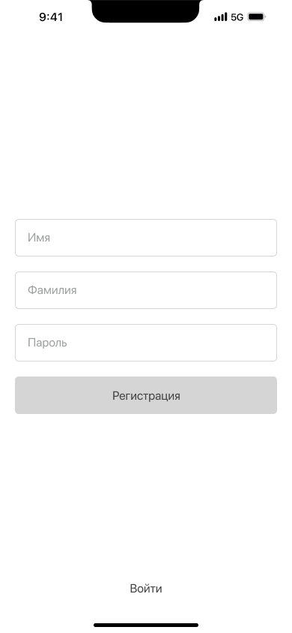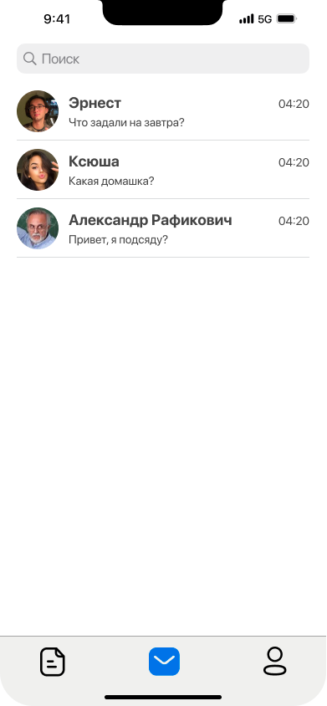

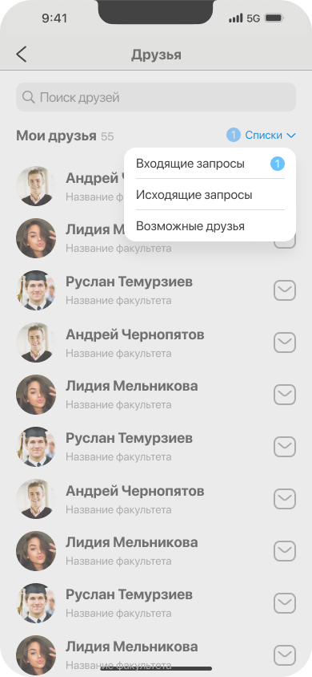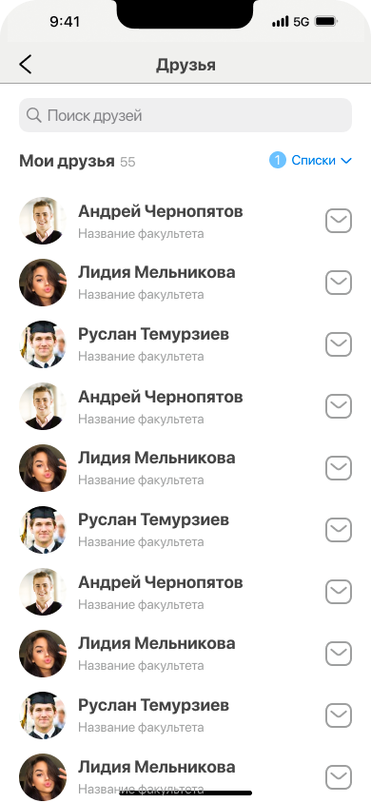

* 1. **Проверка требований к функциональным характеристикам. Сервер.**
     1. **Регистрация**

Реализована регистрация пользователя. В случае некорректного имени выбрасывается ошибка с кодом 422, в случае регистрации пользователя с теми же данными выбрасывается ошибка 409. Работоспособность проверена в Postman.

* + 1. **Авторизация**При авторизации пользователь передает email и логин, в случае успеха возвращаются токены авторизации.  
       В случае неудачи вернется ошибка 401. Работоспособность проверена в Postman. **Text

       Description automatically generated**
    2. **Получение списка постов пользователя**Для получения списка постовпользователя передается wall_profile_id и опциональные параметры (которые в случае большого количества постов отфильтруют и вернут нужные посты). Работоспособность проверена в Postman. 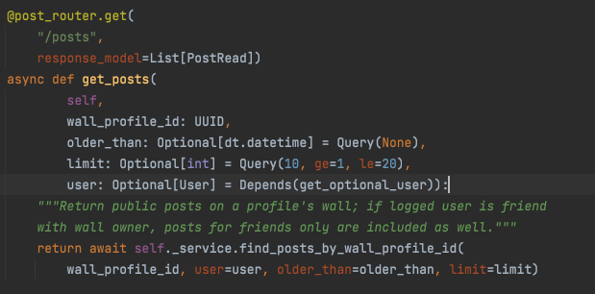
    3. **Получение списка чатов пользователя**Для получения списка чатов пользователь передает свой profile_id. В случае если его user.id не равен profile_id, список чатов которого он хочет получить – ему вернется ошибка 403. Работоспособность проверена в Postman. **Text

       Description automatically generated**
    4. **Получение списка друзей пользователя**Для получения списка друзей пользователя в апи передается profile_id, по которому мы получаем список друзей (запрашиваем данные из Neo4j). Работоспособность проверена в Postman.  **Text

       Description automatically generated**
    5. **Получение входящих/исходящих запросов в друзья пользователя**Для получения входящих/исходящих запросов мы передаем profile_id, который проверяется. Параметры отсылаются в Neo4j, и возвращаются формой ProfileRead. Работоспособность проверена в Postman.

1. **Приложение 1. Терминология**

## Терминология

**Postman** – десктопная утилита для теста API.

**Neo4j –** графовая система управления базами данных с открытыми исходным кодом, реализованная на Java.

1. **Приложение 2. Список используемой литературы**
2. ГОСТ 19.101–77 Виды программ и программных документов. //Единая система программной документации. – М.: ИПК Издательство стандартов, 2001.
3. ГОСТ 19.301–79 Программа и методика испытаний. //Единая система программной документации. – М.: ИПК Издательство стандартов, 2001.
4. ГОСТ 19.401–78 Текст программы. //Единая система программной документации. – М.: ИПК Издательство стандартов, 2001.
5. ГОСТ 19.505–79 Руководство оператора. //Единая система программной документации. – М.: ИПК Издательство стандартов, 2001.
6. ГОСТ 19.404–79 Пояснительная записка. //Единая система программной документации. – М.: ИПК Издательство стандартов, 2001.
7. ГОСТ 19.106–78 Требования к программным документам, выполненным печатным способом. //Единая система программной документации. – М.: ИПК Издательство стандартов, 2001.
8. ГОСТ 19.201–78 Техническое задание. Требования к содержанию и оформлению. //Единая система программной документации. – М.: ИПК Издательство стандартов, 2001.
9. ГОСТ 19.602–78 Правила дублирования, учета и хранения программных документов, выполненных печатным способом

1. Документация FastAPI. [Электронный ресурс]. Автор: Tiangolo, дата последнего изменения 10.04.2022. URL: https://fastapi.tiangolo.com (дата обращения: 20.01.2022)
2. Документация PostgreSQL. [Электронный ресурс]. Автор:  The PostgreSQL Global Development Group, дата последнего изменения: 5.03.2022. URL: https://www.postgresql.org (дата обращения: 17.01.2022)
3. Документация Neo4j. [Электронный ресурс] Автор: Ресурсный центр "Мосволонтер" (дата последнего изменения: 10.04.2022). URL: https://neo4j.com (дата обращения 15.03.2022)
4. Документация SQLAlchemy [Электронный ресурс]. Автор: Michael Bayer (дата последнего изменения: 29.04.2022). URL: https://www.sqlalchemy.org (дата обращения 28.02.2022)
5. ГОСТ 19.101–77 Виды программ и программных документов. //Единая система программной документации. – М.: ИПК Издательство стандартов, 2001.
6. ГОСТ 19.301-79 Программа и методика испытаний. //Единая система программной документации. – М.: ИПК Издательство стандартов, 2001.
7. ГОСТ 19.401-78 Текст программы. //Единая система программной документации. – М.: ИПК Издательство стандартов, 2001.
8. ГОСТ 19.505-79 Руководство оператора. //Единая система программной документации. – М.: ИПК Издательство стандартов, 2001.
9. ГОСТ 19.404-79 Пояснительная записка. //Единая система программной документации. – М.: ИПК Издательство стандартов, 2001.
10. ГОСТ 19.106-78 Требования к программным документам, выполненным печатным способом. //Единая система программной документации. – М.: ИПК Издательство стандартов, 2001.
11. ГОСТ 19.201-78 Техническое задание. Требования к содержанию и оформлению. //Единая система программной документации. – М.: ИПК Издательство стандартов, 2001.
12. ГОСТ 19.602-78 Правила дублирования, учета и хранения программных документов, выполненных печатным способом
13. Документация языка Swift / Swiftbook / [Электронный ресурс] – Режим доступа: https://swiftbook.ru/contents/doc/, свободный. (дата обращения: 19.04.2022).
14. Protocol Oriented Programming introduction in Swift / blog.devginius.io // [Электронный ресурс] –Режим доступа https://blog.devgenius.io/pop-or-protocol- oriented-programming-swift-3d90e006d0b3, свободный. (дата обращения: 20.04.2022).
15. Service Oriented Architecture in Swift/ itnext.io // [Электронный ресурс] – Режим доступа: https://itnext.io/service-oriented-architecture-in-swift-362dc454fc09, свободный. (дата обращения: 21.04.2022).
16. Layered Architecture in Swift / Vadim Bulavin // [Электронный ресурс] – Режим доступа: https://www.vadimbulavin.com/layered-architecture-ios/, свободный. (дата обращения: 21.04.2022).
17. Clean Swift (VIP) iOS Architecture Pattern / Netguru // [Электронный ресурс] – Режим доступа https://www.netguru.com/blog/clean-swift-ios-architecture-pattern, свободный. (дата обращения: 21.04.2022).
18. Документация FastAPI. [Электронный ресурс]. Автор: Tiangolo, дата последнего изменения 10.04.2022. URL: https://fastapi.tiangolo.com (дата обращения: 20.01.2022)
19. Документация PostgreSQL. [Электронный ресурс]. Автор: The PostgreSQL Global Development Group, дата последнего изменения: 5.03.2022. URL: <https://www.postgresql.org> (дата обращения: 17.01.2022)
20. Документация Neo4j. [Электронный ресурс] Автор: Ресурсный центр "Мосволонтер" (дата последнего изменения: 10.04.2022). URL: https://neo4j.com (дата обращения 15.03.2022)
21. Документация SQLAlchemy [Электронный ресурс]. Автор: Michael Bayer (дата последнего изменения: 29.04.2022). URL: https://www.sqlalchemy.org (дата обращения 28.02.2022)

# ЛИСТ РЕГИСТРАЦИИ ИЗМЕНЕНИЙ

| Изм. | Номера листов (страниц) | | | | Всего листов (страниц) в докум. | №  документа | Входящий № сопроводительного документа и дата | Подпись | Дата |
| --- | --- | --- | --- | --- | --- | --- | --- | --- | --- |
| измененных | замененных | новых | Аннули-рованных |
|  |  |  |  |  |  |  |  |  |  |
|  |  |  |  |  |  |  |  |  |  |
|  |  |  |  |  |  |  |  |  |  |
|  |  |  |  |  |  |  |  |  |  |
|  |  |  |  |  |  |  |  |  |  |
|  |  |  |  |  |  |  |  |  |  |
|  |  |  |  |  |  |  |  |  |  |
|  |  |  |  |  |  |  |  |  |  |
|  |  |  |  |  |  |  |  |  |  |
|  |  |  |  |  |  |  |  |  |  |
|  |  |  |  |  |  |  |  |  |  |
|  |  |  |  |  |  |  |  |  |  |
|  |  |  |  |  |  |  |  |  |  |
|  |  |  |  |  |  |  |  |  |  |
|  |  |  |  |  |  |  |  |  |  |
|  |  |  |  |  |  |  |  |  |  |
|  |  |  |  |  |  |  |  |  |  |
|  |  |  |  |  |  |  |  |  |  |
|  |  |  |  |  |  |  |  |  |  |
|  |  |  |  |  |  |  |  |  |  |
|  |  |  |  |  |  |  |  |  |  |
|  |  |  |  |  |  |  |  |  |  |
|  |  |  |  |  |  |  |  |  |  |
|  |  |  |  |  |  |  |  |  |  |
|  |  |  |  |  |  |  |  |  |  |
|  |  |  |  |  |  |  |  |  |  |
|  |  |  |  |  |  |  |  |  |  |